ستوكيومتريا – تأكسد واختزال
20 لتر من الاوكسيد الغازي N_{x}O_{y(g)} تفاعلت بكاملها مع 5 لتر من غاز الاوكسجين O_{2(g)} ومع 7.2 غم ماء. في التفاعل نتج الناتج الوحيد حامض النيتريك HNO_{3(aq)} . كل حجوم الغازات قيست في شروط فيها الحجم المولاري 25 لتر.
أ. احسب وجد القانون الجزئي للاوكسيد N_{x}O_{y(g)} . فصل حساباتك.
ب. مع كل الحامض الذي نتج كونوا محلولا مائيا تركيزه 5 M . احسب حجم المحلول المائي الذي تكون. فصل حساباتك.
المحلول الناتج تم تقسيمه الى وعائين بشكل متساو (نصفين).
الى وعاء "أ" تم القاء مسمار حديد وزنه 1.4 غم تفاعل بكامله حسب النص غير الموازن التالي :
Fe_{(s)} + H₃O⁺_{(aq)} ------> Fe⁺³_{(aq)} + H₂O_{(l)} + H_{2(g)}
ج_{i}. وازن التفاعل حسب التأكسد والاختزال.
جii. جد حجم الهيدروجين الناتج بشروط الغرفة بوحدات ملل .
الى الوعاء "ب" اضافو بلورات من NaI_{(s)}. في الوعاء حدث التفاعل غير الموازن التالي :
NO₃⁻_{(aq)} + H₃O⁺_{(aq)} + I⁻_{(aq)} -----> NO_{(g)} + H₂O_{(l)} + I_{2(s)}
دi. وازن التفاعل بمساعدة درجات التأكسد ( حسب التأكسد والاختزال).
دii. كم مول الكترونات ينتقل من المختزل الى المؤكسد في التفاعل الذي يحدث في الوعاء وينتج فيه 1 مول من اليود I_{2(s)}.

التأكسد والإختزال:

في عملية إنتاج النبيذ الأحمر من العنب تسحق حبات العنب بيخرج منها العصير, ثم يضاف اليها الخميرة ويغلق لبضعة أسابيع, وخلال هذة الفترة تنتج الخميرة المحلول الإثيلي , C2H5OH . الحد الأعلى الذي قد يصل الية تركيز الكحول في هذة الظروف هو 14%.
أمامك صياغات لعمليات قد يمر فيها الجلوكوز C6H12O6. المذاب في عصير العنب:

C6H12O6_{(aq)} +6O2_{(g)} 6CO2_{(g)} +6H2O6_{(i)}

C6H12O_{(aq)} 2C2H5OH_{(aq)} + 2CO2_{(g)}

  - حدد أيا من العمليتين أعلاه هي التي تحصل أثناء إنتاج النبيذ. علل.
الخميرة هي كائنات قادرة على التنفس الهوائي واللاهوائي ايضاُ.
  - حدد ايا ٌ من شكلي تنفس الخميرة هو المهم في عملية إنتاج النبيذ.
  - حدد أيا من الرسوم البيانية تصف بشكل صحيح تغير تركيز الإيثانول مع مرور
الزمن في عملية إنتاج النبيذ: من البداية عملية الإنتاج حتى نهايتها . علل.

د. يوصي بعدم ابقاء النبيذ لفترة طويلة بعد فتح القنينة التي تحويه وذلك لأن الايثانول , CH3CH2OH قد يتفاعل وينتج حامض الخل , CH3COOH.
1. ما هي المجموعة الوظيفية في جزيْ الإيثانول؟
2. ما هي المجموعة الوظيفية في جزيْ حامض الخل؟
3. مع اية مادة يتفاعل الإيثانول في هذا التفاعل بتأكسد , ام بإختزال؟ علل.

سؤال 6 :
- بالتفاعل التالي نتج كحول.
أو: خميرة بتنفس لاهوائي تحدث بتفاعل انتاج النبيذ وتنتج كحول.
---- اذا كتب ببداية التفاعل لانتاج النبيذ يحدث نتيجة بوعاء -1- ومن ثم بوعاء -2-, كونة في البداية يوجد قليل من الاوكسجين وعند الانتهاء التفاعل يحدث التفاعل الهوائي.

- تحدبد
- تصحيح

ب - تنفس الخميرة الذي يحدث والمهم في انتاج النبيذ هو لاهوائي.
تنفس لاهوائي هي تنفس بدون أوكسجين, وينتج كحول.

- تحديد
- تصحيح

ج- بالرسم البياني نجد ان تركيز الأيثانول يرتفع مع الزمن حتى تركيز 14% ايتانول.
أو : الخميرة تموت بسبب تركيز الأيثانول المرتفع.

- تحديد
- تصحيح

د- 1.2 المجموعة الوظيفية بالكحول:
مجموعة الكحول.
او : مجموعة هيدروكسيلية
او: R------OH
او: __OH

  - المجموعة الوظيفية بحمض الخل:
مجموعة كربوكسيلية.
او: R___COOH
او : ____ COOH

  - الأيثانول يتفاعل مع الأكسجين من الهواء.

- الأيثانول يتأكسد.
يوجد ارتفاع بالنسبة بين ذرة الأوكسجين وباقي الذرات في الجزيء
أو: يوجد انخفاض بالنسبة بين عدد ذرات الهدروجين لباقي الذرات في الجزيء.

ستوكيومتريا – تاكسد واختزال
السؤال الاول
اذابوا 87.4 غم من يوديد الحديديك FeI_{3(s)} في الماء وبذلك حصلوا على محلول حجمه 500 ملل .
- إحسب التركيز لكل واحد من الايونات في المحلول .
قسموا المحلول الناتج الى قسمين متساويين حجم كل واحد 250 ملل ووضعوا كل قسم في وعاء منفصل عن الاخر .
الى الوعاء الاول اضافوا مسحوق الماغنيسيوم Mg_{(s)} . حدث تفاعل رسب في اعقابه حديد صلب Fe_{(s)} .
بi سجل نص التفاعل الذي حدث ووازنه.
ii كم غرام Mg_{(s)} لزم لترسيب تام لكل أيونات الحديد التي في الوعاء . فصل حساباتك .
iii كم مول الكترونات مر خلال التفاعل اعلاه (حسب الكميات المشتركة في التفاعل وليس حسب النص الموازن للتفاعل) ؟ فصل حساباتك .
iv عين المؤكسد والمختزل . علل !
الى الوعاء الثاني اضافوا 100 ملل من المحلول M AgNO_{3(aq)} 0.2 .
جi سجل نص التفاعل الذي حدث .
ii جد عدد مولات الراسب الذي نتج.
iii جد وزن الراسب الذي نتج.

- 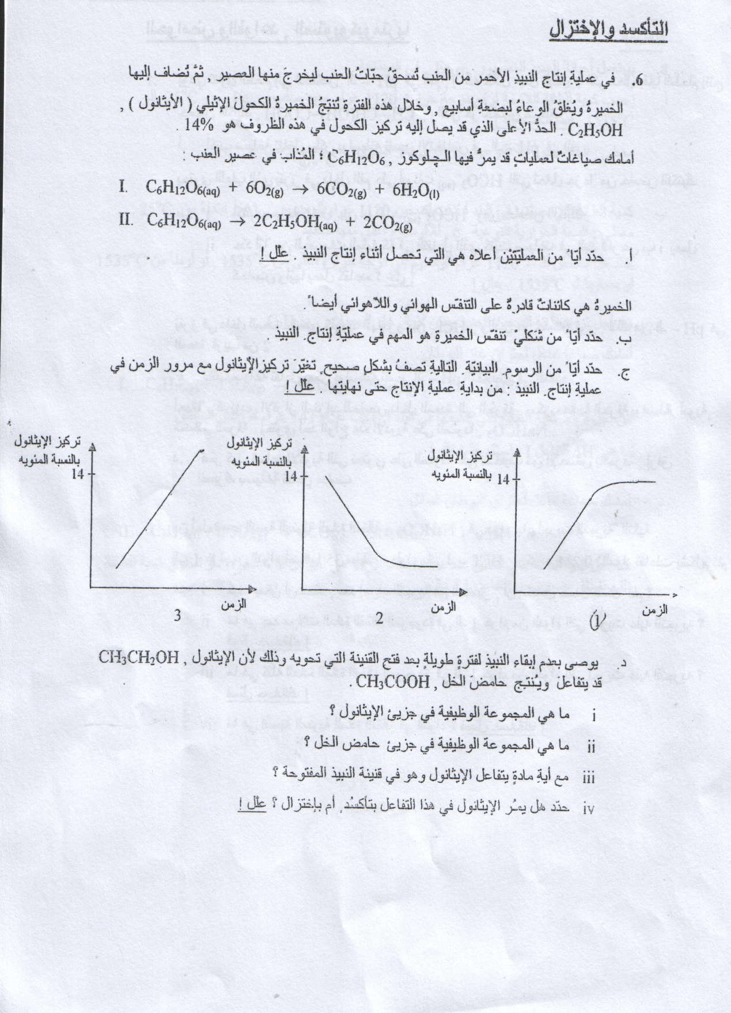 في حديقة للتماثيل مصنوعة من الفلزات : الحديد والنحاس والتيتانيوم.
فيما يلي تتعلق بتآكل الفلزات (קורוזיה):

- التماثيل المصنوعة من التيتانيوم يبقى مصنوعاً وذلك لان فلز التيتانيوم عندما يمر بعملية تاكل تتكون علية طبقة واقية تحمية من استمرار التاكل.
- التمثال المصنوع من النحاس يصبح لونه مائلاُ الى الخضرة بسبب تكون طبقة من CuCO_{3(s)} . هذه الظاهرة لا تنجم عن التاكل وذلك لانه لم يحصل تفاعل بين الفلز وبين الوكسجين.
- التمثال المصنوع من الحديد ينطلي بالصدأ ويتضرر كثيراٌ, حيث ان طبقة الصدأ لا تشكل طبقة واقية.
- التمثال المصنوع من الحديد والنحاس المدموجة معاٌ يبقى مصنوعاٌ , وذلك لان النحاس يحمي الحديد.

حدد أياٌ من القوال أعلاه صحيح:

- جميع الأقوال صحيحة.
- الأقوال 1و3 فقط.
- القوال 3 فقط.
- القوال 1 و4 فقط.

